A házi tyúk
A madarak a gerinces állatok közé tartoznak.
Testüket belső csontos váz szilárdítja, ehhez kívülről tapadnak az izmok.
Csontvázuk központja a fejüktől a farkukig húzódó gerincoszlop.
- A madarak testét toll borítja,
- Tüdővel lélegeznek.
- Mellső végtagjuk közül kettő szárnnyá alakult,
- Többségük tud repülni.
- Szájszervük csőr .
- Meszes héjú tojásokkal szaporodnak
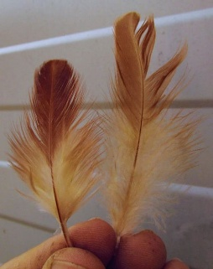
A házi tyúk testét szaruból álló tollak fedik. Felül nagy, erős fedőtollak borítják, amelyekről lepereg a víz. Legszebbek a szárny evezőtollai és a farktollak.
A vadon élő madarak ezek segítségével repülnek. A házi tyúk szárnyai rövidek, lekerekítettek. Teste zömök, nagyon gyengén repül.
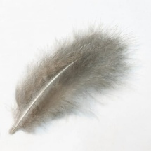

A fedőtollak alatt laza szerkezetű pehelytollak védik a madár testét a lehűléstől (4−5. ábra).
Kapirgálóláb
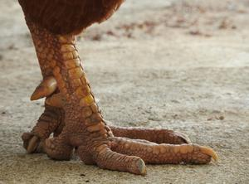
A házi tyúk táplálékát a szabadban, a talajon keresi. A házi tyúk mindenevő állat. Erős, hegyes végű csőre szaruból van. Magok, rovarok, földigiliszták, zöld növényi részek felszedegetésére egyaránt alkalmas. Izmos lábával, erős karmaival kapirgálja a földet táplálék után. Az ilyen lábat kapirgálólábnak nevezzük (6. ábra). Három lábujja előre, egy hátrafelé áll, ezekre támaszkodva jár. Tollak nélküli, szarupikkelyekkel borított lábfeje, a csűd nem érinti a talajt.
A házityúk-család tagjai jól megkülönböztethetők egymástól.
A hím állat a kakas. Nagyobb termetű, díszesebb tollazatú, fejét erőteljesebb taraj és toroklebeny, azaz „szakállka” díszíti. Csüdjén ötödik lábujjat, sarkantyút visel.
A nőstény a tyúk vagy tojó.
Az utódokat csibének nevezzük.
A házi tyúk meszes héjú tojásokkal szaporodik. A tojás tartalmazza azokat a tápanyagokat, amelyek a fióka kifejlődéséhez szükségesek, és védelmet is biztosít számára. A tyúkok tojásaikat testük melegével keltik ki. A kiscsibék fejletten bújnak ki a tojásból. Alig száradnak meg tollaik, már követik anyjukat, és önállóan táplálkoznak. A fiókák fészekhagyók.
